**Структура Web-интерфейса**

**Основное меню Системы:**

Данный элемент пользовательского интерфейса доступен всем пользователем на всех страницах сайта. Основное меню представляет собой список ссылок на определённые страницы сайта, который располагается вверху каждой страницы. Внешний вид и функционал основного меню изменяется в зависимости от вида пользователя и предоставленных ему возможностей. Для неавторизованного пользователя основное меню имеет вид списка ссылок на следующие страницы: «Главная страница», «Список разделов», «Авторизация» и «Регистрация»; для авторизованного пользователя — на страницы: «Главная страница», «Список разделов» и «Личный кабинет». Также в основном меню для авторизованного пользователя рядом со списком ссылок на вышеперечисленные страницы будет доступна кнопка «Выйти», которая после нажатия автоматически деавторизует пользователя и перенаправит его на главную страницу.

**Главная страница:**

Страница доступна всем пользователям, находящимся на сайте. Перейти на неё можно с любой страницы с помощью основного меню. Данная страница содержит лозунг «Начни своё обучение сегодня», отображающееся крупным шрифтом посередине страницы, а также информацию о создателях системы, указанную в правом нижнем углу.

**Страница регистрации:**

Страница доступна всем неавторизованным пользователям. Перейти на неё можно с помощью основного меню. Данная страница содержит форму регистрации: поля «Логин», «Пароль» и «Подтверждение пароля». Данные поля являются обязательными для заполнения и помечены символом «звёздочка» (*). Комбинация символов, вводимая в поле «Подтверждение пароля» должна полностью повторять (с учётом регистра) пароль, введённый пользователем в поле «Пароль». Для успешного выполнения регистрации пользователь должен заполнить все обязательные поля должным образом (т.е. требования для всех полей должны быть соблюдены). В случае успешной регистрации пользователь перенаправляется на страницу авторизации в качестве неавторизованного пользователя. В противном случае на данной странице всплывает соответствующее сообщение об ошибке, а пользователь остаётся на текущей странице, при этом данные в полях заполнения стираются.

**Страница авторизации:**

Страница доступна всем неавторизованным пользователям. Перейти на неё можно с помощью основного меню, либо автоматически со страницы регистрации после успешного прохождения процесса регистрации. Данная страница содержит форму авторизации. После успешного прохождения авторизации неавторизованный пользователь становится авторизованным и автоматически переходит на главную страницу сайта. В противном случае под формой авторизации появляется сообщение об ошибке, а пользователь остается на текущей странице неавторизованным, поле «Логин» при этом остаётся заполненным, а данные, введённые пользователем в поле «Пароль» стираются.

**Личный кабинет:**

Страница доступна только авторизованным пользователям. Каждый такой пользователь имеет доступ только к своему личному кабинету. Перейти на неё можно с любой страницы с помощью основного меню после авторизации. Из личного кабинета авторизованный пользователь может перейти на страницу личных данных. В шапке страницы отображается надпись: «Личный кабинет пользователя <login>», где <login> — логин пользователя, указанный им при регистрации. Под основным меню располагается меню вкладок личного кабинета (Мои посылки): «Личные данные». Содержимое вкладки отображается ниже. По умолчанию при переходе на страницу личного кабинета отображается вкладка «Личные данные».

**Вкладка личных данных:**

Вкладка доступна только авторизованным пользователям. Перейти на неё можно только из личного кабинета. Каждый такой пользователь имеет доступ только к своим личным данным. На данной вкладке он может редактировать свои личные данные, указанные при регистрации: логин, а также пароль. Личные данные пользователя доступны только ему. Для изменения логина пользователю необходимо указать новый логин, отличающийся от старого и при этом не совпадающий с логином другого зарегистрированного пользователя, после чего нажать кнопку «Сохранить», находящуюся ниже поля ввода логина и выше формы изменения пароля. Для изменения пароля пользователю необходимо ввести старый пароль, новый пароль, который должен отличаться от старого, и подтвердить правильность ввода нового пароля, заполнив поле «Повторить новый пароль» теми же символами, что были им введены в поле «Новый пароль», после чего нажать кнопку «Сохранить», находящуюся внизу вкладки.

**Список разделов:**

Страница доступна всем пользователям, находящимся на сайте. Перейти на неё можно с любой страницы с помощью основного меню. Данная страница содержит список разделов задач. Пользователь имеет возможность выбрать из данного списка конкретный раздел. После выбора определённого раздела пользователь попадает на страницу выбранного раздела. При наведении курсором мыши на название соответствующего раздела появляется дополнительная информация о данном разделе.

**Страница выбранного раздела:**

Страница доступна всем пользователям, находящимся на сайте. Перейти на неё можно со страницы списка разделов. Данная страница содержит название раздела, его текстовое описание, текстовые условия тестовых задач из данного раздела с возможными иллюстрациями, а также предлагаемые решения. Для авторизованных пользователей в случае, если нет открытых задач в данном разделе, на странице доступна кнопка «Начать обучение», которая перенаправляет пользователя на страницу выбранной задачи, где ему предлагается решить задачу по программированию из данного раздела, ранее не решавшуюся пользователем. Для авторизованных пользователей в случае, если есть открытая задача, доступна кнопка «Продолжить», перенаправляющая пользователя на страницу открытой задачи. Для авторизованных пользователей в случае, если нет в базе данных Системы задач данного раздела, ранее не решавшихся пользователем, на данной странице отображается сообщение: «К сожалению, для Вас новых задач нет». Для неавторизованных пользователей кнопки «Начать обучение» и «Продолжить», а также сообщение «К сожалению, для Вас новых задач нет» отображаться не будут.

**Страница выбранной задачи:**

Страница доступна только авторизованным пользователям. Перейти на неё можно со страницы выбранного раздела. Данная страница содержит название раздела, в котором находится данная задача и который был выбран ранее пользователем, текстовое условие предлагаемой Системой задачи из раздела, ранее выбранного пользователем, с возможными иллюстрациями. Ниже под условием задачи располагается кнопка: «Выбрать файл». Данная кнопка необходима для загрузки файлов с исходным кодом, написанном на языке программирования C++, с локального компьютера пользователя. После выбора отправляемого файла рядом с кнопкой появляется надпись с названием выбранного файла (с указанием его расширения). Внизу страницы находятся кнопки: «Отправить» и «Сдаться». Кнопка «Отправить» является недоступной для нажатия пользователем до тех пор, пока не выбран файл для отправки. После выбора файла с исходным кодом кнопка становится доступной для нажатия. Нажатие кнопки «Отправить» предполагает проверку решения пользователя, изложенного в выбранном файле. Нажатие кнопки «Сдаться» предполагает отказ пользователя от решения данной задачи. (Добавить про таблицу с посылками, а также про появление решения в случае успешного решения задачи) Обе кнопки перенаправляют пользователя на страницу вердикта (в мои посылки).

**Страница вердикта:**

Страница доступна только авторизованным пользователям. Перейти на неё можно со страницы выбранной задачи после выбора файла с исходным кодом и нажатия кнопки «Отправить» или нажатия кнопки «Сдаться». Данная страница содержит текстовое условие выбранной ранее задачи с возможными иллюстрациями, а также вердикт по отправленному пользователем решению. Если пользователь перешёл на данную страницу путём нажатия кнопки «Сдаться» или если пользователь отправил файл с исходным кодом в качестве решения, и оно оказалось верным, то помимо условия исходной задачи и сообщения-вердикта (в случае отказа — «Вы отказались от решения данной задачи», в случае верного решения — «Ваше решение верно») будет отображено предлагаемое Системой решение, а также кнопка «Продолжить обучение», задача при этом становится закрытой. В случае, если пользователь отправил файл с исходным кодом в качестве решения, но оно оказалось неверным ввиду того, что расширение отправляемого файла не соответствует расширению *.cpp*, либо из-за превышения объёма загружаемого файла, либо из-за ошибки на одном из тестов Системы, то предлагаемое решение отображаться не будет, а под условием исходной задачи будут кнопки: «Попытаться ещё раз» и «Сдаться», при этом выбранная задача остаётся открытой. Кнопка «Попытаться ещё раз» перенаправляет пользователя на страницу выбранной задачи, таким образом, пользователь пытается заново решить эту же самую задачу из выбранного ранее раздела. Кнопка «Сдаться» обновляет страницу вердикта, а данную задачу делает нерешённой и закрытой. Если в банке задач Системы присутствуют задачи данного раздела, которые пользователь ранее не решал, то кнопка «Продолжить обучение» перенаправляет пользователя на страницу одной из таких задач, тем самым её открывая. Если же в банке задач таких задач нет, то кнопка «Продолжить обучение» перенаправляет пользователя на страницу выбранного раздела. (ее больше нет)

Зато есть новая вкладка личного кабинета – мои посылки.

Рассмотреть вопрос, куда будет перенаправляться пользователь и выводится сообщение об ошибке, если пользователь попытается открыть закрытую для него задачу.

**Приложение**

**Схематическое представление интерфейсов и элементов интерфейса Web-страниц**

**Основное меню Системы:**



Рис. 1а. Web-интерфейс основного меню для неавторизованного пользователя

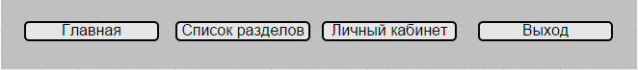

Рис. 1б. Web-интерфейс основного меню для авторизованного пользователя

**Главная страница:**

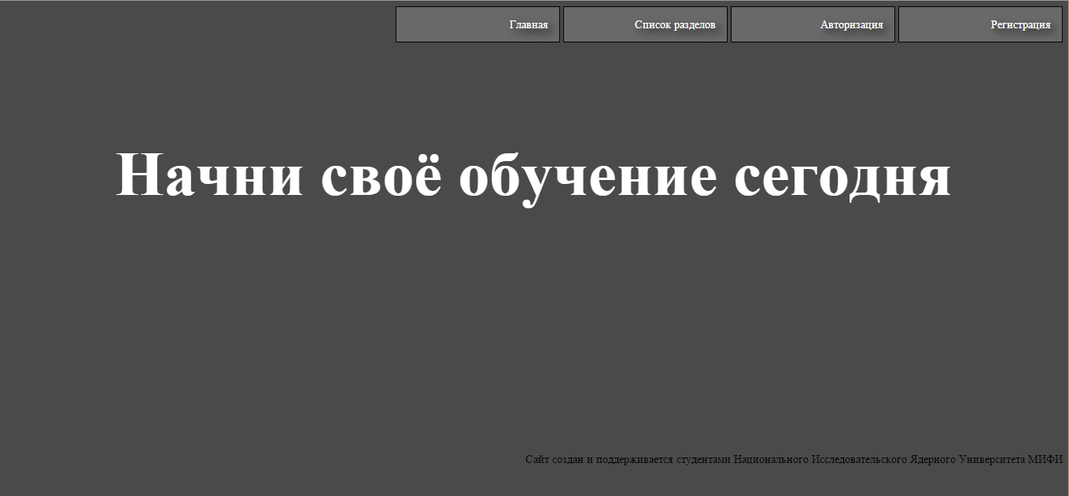Рис. 2. Web-интерфейс главной страницы

**Страница регистрации:**

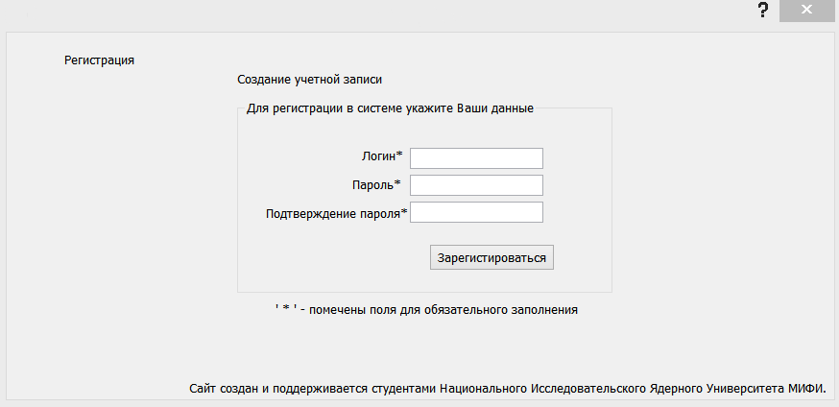 Рис. 3. Web-интерфейс страницы регистрации

**Страница авторизации:**

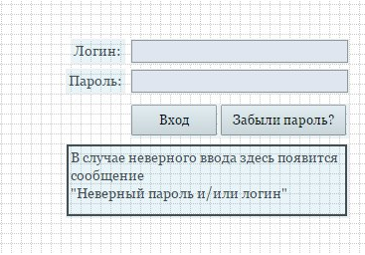

Рис. 4. Web-интерфейс страницы авторизации

**Личный кабинет (с открытой вкладкой личных данных):**

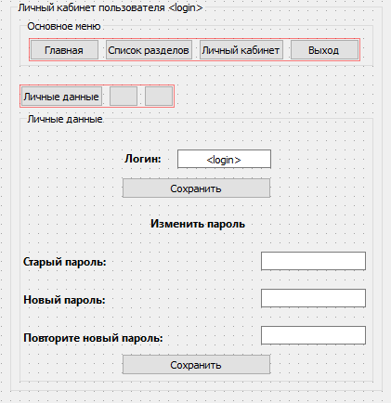

Рис. 5. Web-интерфейс страницы личного кабинета с открытой вкладкой личных данных

**Список разделов:**

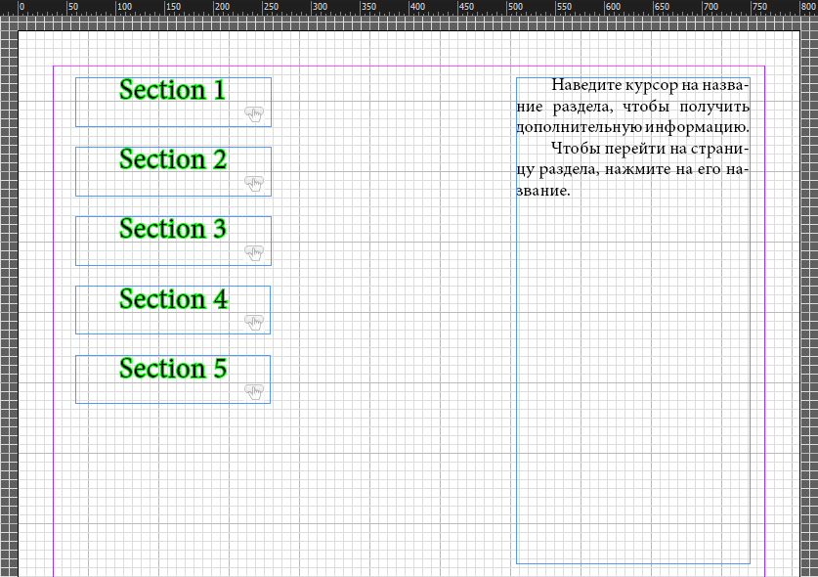

Рис. 6. Web-интерфейс страницы списка разделов

**Страница выбранного раздела:**

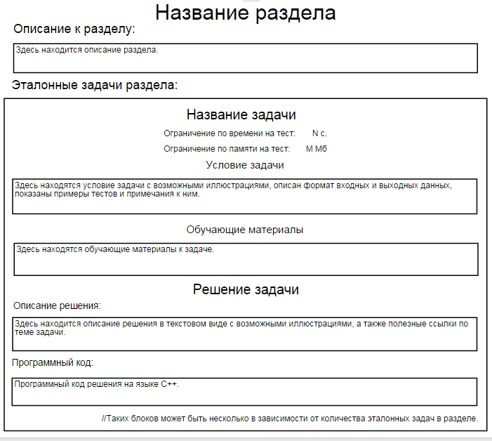

Рис. 7а. Web-интерфейс страницы выбранного раздела для неавторизованного пользователя

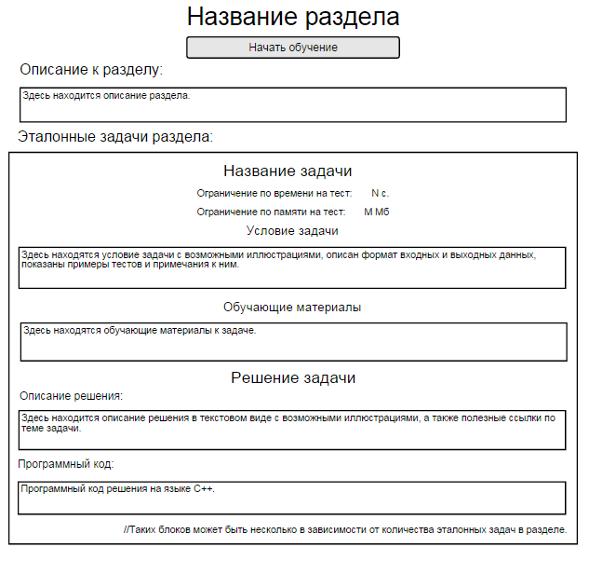

Рис. 7б. Дополнение к Web-интерфейсу страницы выбранного раздела для авторизованного пользователя в случае, если нет открытых задач, и при этом в базе данных Системы есть задачи данного раздела, ранее не решавшиеся пользователем

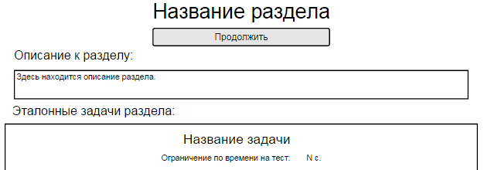

Рис. 7в. Дополнение к Web-интерфейсу страницы выбранного раздела для авторизованного пользователя в случае, если есть открытая задача

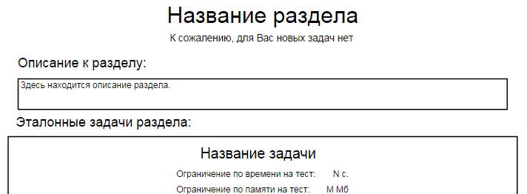

Рис. 7г. Дополнение к Web-интерфейсу страницы выбранного раздела для авторизованного пользователя в случае, если в базе данных Системы нет задач данного раздела, ранее не решавшихся пользователем

**Страница выбранной задачи:**

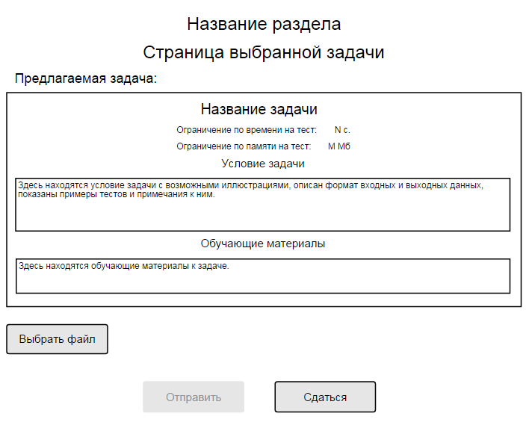

Рис. 8а. Web-интерфейс страницы выбранной задачи в случае, когда файл с исходным кодом не загружен

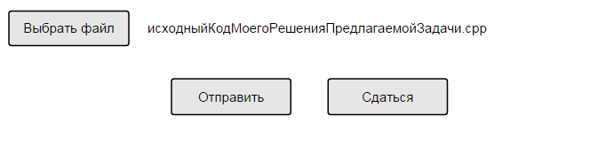

Рис. 8б. Дополнение к Web-интерфейсу страницы выбранной задачи в случае, когда файл с исходным кодом загружен

**Страница вердикта:**

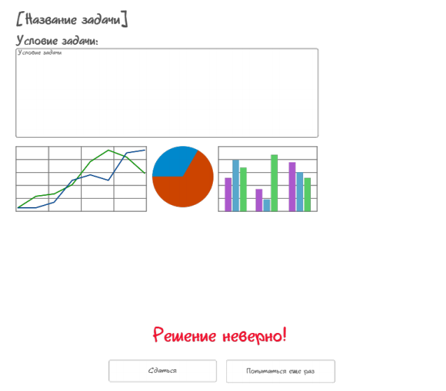

Рис. 9а. Web-интерфейс страницы вердикта в случае, когда пользователь отправил решение, но оно оказалось неверным

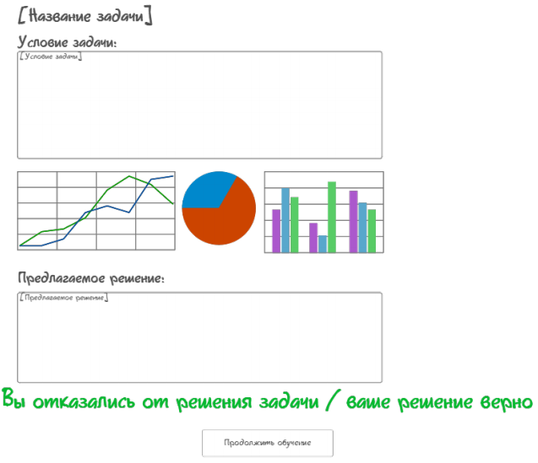

Рис. 9б. Web-интерфейс страницы вердикта в случае, когда пользователь отказался от решения задачи или, когда он отправил решение, и оно оказалось верным